Тема: «Мой город»
- Покажите ребёнку картинки и спросите его: «Как называется город, в котором мы живём? (Ярославль) Как называется главная площадь в городе? (Советская) На каких двух реках стоит наш город? (Волга и Которосль) Кому стоит памятник на Богоявленской площади? (Ярославу Мудрому)»
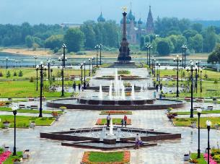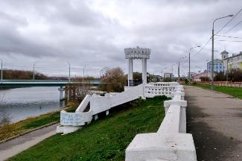
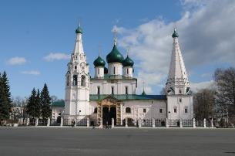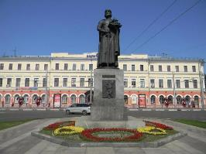
- Составьте небольшой рассказ про город Ярославль.

Тема: «Российская Федерация. Москва»
- Спросите у ребёнка: «В каком городе мы живём?(Ярославль) Как называется место, в котором ты родился? (Родина) Какие ещё ты знаешь города нашей страны? »
- Покажите ребёнку карту мира. Расскажите ребёнку, что в нашей стране живёт много разных народов. Эти люди живут в разных странах. Страны изображены на карте мира. Покажите ребёнку страны и их границы. Расскажите, что страна, в которой мы живем, называется Российская Федерация. Покажите её на карте. Рассмотрите карту России. Скажите, что для людей, живущих в России, Российская Федерация- родина. Ярославль, Великий Новгород, Воронеж, Москва- это города России. Москва – это главный город нашей страны. Главный город ещё называется столица.
- Расскажите ребёнку про достопримечательности Москвы: Красная площадь, Большой театр – «Жемчужина Москвы», Третьяковская галерея.

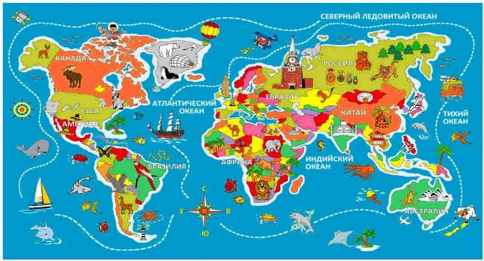

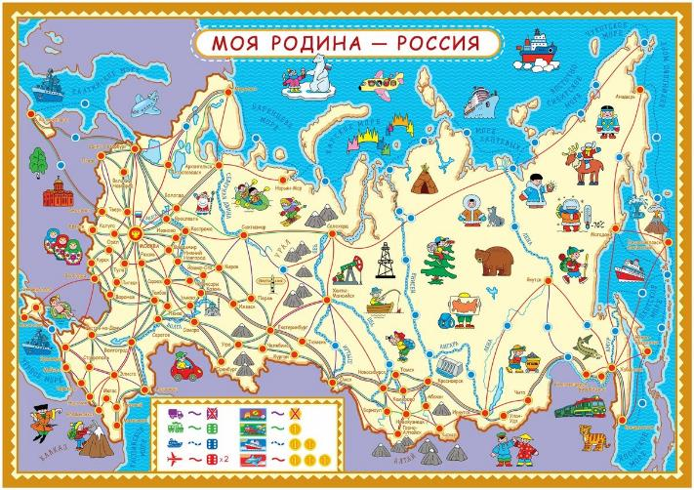

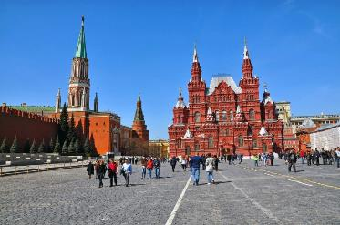
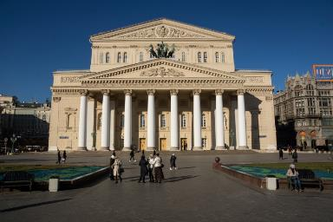
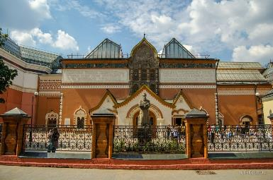

- Раскраска.
